Урок № 2. Тема. Ульф Старк «Диваки і зануди». Доля дівчинки Симони, її проблеми в родині та у школі
Мета: формування предметних компетентностей: опрацювати зміст 1-4 розділів твору; допомогти зрозуміти важливість проблем для кожного персонажу та можливості вийти зі скрутної ситуації; розвивати образне, аналітичне мислення, зв'язне усне мовлення, уміння висловлювати свої судження й аргументувати їх; ключові — спілкування державною мовою (уміння висловлювати думки, почуття, погляди), комунікативна компетентність (розвивати навички роботи в колективі, в парах), математична компетентність (уміння перетворювати інформацію з однієї форми в іншу (складати таблицю)), уміння вчитися впродовж життя (уміння постійно поповнювати словниковий запас; користуватися різними джерелами довідкової інформації (словником)); виховна: розширювати світогляд школярів, формувати культуру поведінки, толерантність Очікувані результати: учні знають зміст розділів 1-4 повісті, характеризують персонажів, розвивають усне мовлення, критичне мислення, висловлюють власні враження та думки Основні терміни та поняття: кроссенс, повість, тема, ідея, художні образи Обладнання: портрет Старка, тексти твору, ілюстрації до повісті (1-4 розділи), таблиця, печворк Тип уроку: урок комбінований
Перебіг уроку
…більшість моїх книг — про дружбу, про дітей, які спілкуються і разом вирішують свої проблеми. У. Старк
І. Організаційний момент ІІ. Актуалізація опорних знань 1. Перевірка домашнього завдання. Розшифрування кроссенсу. Дякую тим учням, які розшифрували кроссенс. Поділіться з присутніми назвами творів, які є цікавими та захоплюючими. Якщо вам сподобається творчість Ульфа Старка, то ви завжди зможете їх прочитати. А зараз оголосіть результати своєї праці. 2. «Творчий калейдоскоп». Презентація учнівських ілюстрацій до повісті «Диваки і зануди» за прочитаними розділами (короткі коментарі). У нас було ще одне завдання для бажаючих: прочитати та намалювати малюнки до цікавих епізодів. Будь ласка, презентуйте свої роботи. ІІІ. Мотивація навчальної діяльності 1. Слово вчителя. —«Мені здається, більшість моїх книг — про дружбу, про дітей, які спілкуються і разом вирішують свої проблеми. Хоча, звичайно, якщо говорити про «Диваків і зануд», то там — так. Але там герої — підлітки, тобто вже не діти. Це такий особливий вік, коли людина дуже гостро відчуває, що вона одна на цьому світі. Але, що важливо, всі мої герої морально дуже сильні,» - так говорив автор «Диваків і зануд». ♦ Чи погодитеся з цими словами? Чому? ♦ Ви прочитали перші розділи твору. Що б ви побажали батькам, які хочуть полегшити дітям життя? І чи варто його полегшувати? Давайте і поговоримо про це на уроці. Тож будьте уважні та активні. IV. Оголошення теми й мети уроку V. Сприйняття та засвоєння навчального матеріалу 1. Прийом «Хочу все знати». Про історію написання твору «Диваки і зануди від автора. Розмова професора Ольги Ніколенко зі шведським письменником Ульфом Старком.
О.Н.: Розкажіть детальніше про повість «Диваки і зануди»... Як ви над нею працювали? Яким був Ваш
задум?
У.С.: Я написав «Диваки і зануди» в 1983 році. Мій батько був у лікарні. Він став прототипом образу дідуся, який стверджував, що лікарня – це не найкраще місце, якщо ти збираєшся полишити цей світ. Портрет дідуся в романі – це портрет мого батька, у якому поєднано риси дідуся по маминій лінії – мудрість і доброта, а також сердитість мого дідуся по батьковій лінії. Я написав книжку протягом шести натхнених місяців, у цей час я багато сміявся, проте часом і плакав. Якраз тоді я переглянув у театрі п’єсу В. Шекспіра «Як Вам це подобається». Ви знаєте, що це п’єса про те, як дівчина удавала із себе хлопця, тож у мене з’явився задум для нової книжки. У мене не було конкретної мети, я лишень хотів написати веселу і серйозну книжку водночас.
Мені було цікаво як дорослому письменникові писати з точки зору дівчинки. Це було певне перевтілення. У моєму будинку в той час жив підліток, тому я мав певне уявлення про його світ і його висловлювання. Мій головний герой того ж віку, що й він. І, звісно, під час написання свого роману я згадував себе, яким я був у дитинстві, звертався до свого внутрішнього «я-дитини». Я хотів описати почуття молодої людини, її почуття, поцілунок, дотик до шкіри – і нічого більше... І описати це в гумористичний спосіб. А також вказати на сліпість матері, яка не хотіла помічати, що відбувається з її дитиною… 2. Словникова робота. Згадаємо!!! Повість — літературний прозовий твір середньої форми, довший за оповідання, але коротший за роман, під відповідною назвою поширений у слов'янських мовах та країнах. Ознаки повісті. Крім обсягу, повість різниться від оповідання розгорнутішим сюжетом, більшою кількістю другорядних персонажів, повнішою та глибшою їх характеристикою, наявністю описів. Розмежування повісті та роману менш виразне. Схожі вони за предметом зображення (життєві будні чи вагомі історичні події), засобами зображення, розкриттям характерів. Однак повість охоплює менше коло проблем, коротший період життя героя. Якщо в романі акцент робиться на розгортанні сюжету й розширенні кола проблем, то в повісті сюжет більш статичний: акцентується на глибшому аналізі одного чи кількох конфліктів, на описах. Як і в романі та оповіданні, вагому роль у повісті відіграє голос автора або розповідача. 3. Вікторина «Так – ні». Ось така дивовижна історія… А зараз пропоную перейти до перевірки знань тексту. Нам допоможе літературна вікторина. (Відповіді учні записують у зошити (взаємоперевірка – кращі оцінки – в журнал). Також можна провести цю роботу за допомогою сигнальних різнокольорових карток) 1. Симона сама спекла торт і замість свічок вставила 12 бенгальських вогнів? (Так) 2. Дівчинка отримала в подарунок від мами дзеркало? (Ні) 3. Мама Симони влаштувала гучну вечірку, бо дуже сумувала за сусідами? (Ні) 4. При переїзді в нову квартиру мама забула взяти собаку? (Так) 5. Симона заспокоїла маму і сказала: «Знайдеться!» (Ні) 6. Нарешті мама знайшла Кільроя у одного чоловіка? (Ні) 7. Виявилося, що Інгве, вітчим дівчинки, боїться висоти? (Так) 8. До нової квартири із лікарні для людей похилого віку прийшов дідусь Симони? (Так) 9. Дідусь, мама і Симона, на думку дідуся, є диваками? (Так) 10. Мама провела в перший день Симону до школи, бо так роблять усі батьки? (Ні) 11. Вчителька познайомила учнів з новою ученицею на ім’я Симона Кролл? (Ні) 12. Симона відразу знайшла спільну мову з сусідом по парті – Ісаком? (Ні). 4. Робота з таблицею «Спостереження над образом Симони». Завдання. Спираючись на знання тексту, проведемо психологічне спостереження за емоційним станом героїні, який допоможе зрозуміти причини того чи іншого її вчинку. Колективно заповнимо таблицю.
Емоційний стан героїні | Цитати з тексту
Очікувана відповідь: неприйняття змін, розсудливість, серйозність, ревнощі, бажання і надалі почуватись комфортно, егоїзм. | Розділ 1. Мені не хотілось переїздити. 2 години до метро. Мама хоче з’їхатись із Інгве, одним ідіотом. Якщо кохання підштовхує до таких дурниць, я ніколи не закохаюсь.
Очікувана відповідь: дратівливість, презирство, нелюбов до того , хто перебрав увагу мами (якої й так не вистачає) на себе. | Розділ 2. Можна подумати, що вона (мама) знайшла його (Інгве) на дешевому розпродажу. Він носить краватки та маленькі капелюхи, що ховають його лисину.
Очікувана відповідь: імпульсивність, злість, нестриманість, грубість, осуд. | Розділ 2. Я злетіла вниз по сходах, пронеслась через кухню…Чому ти не можеш бути, як усі нормальні матері?
Очікувана відповідь: співчуття, розуміння ситуації, захоплення від нестримної маминої енергії. | Розділ 2. Вона погано розрізняла собак.. і людей також. Вона була схожа на розгнівану богиню.. Чужий пес покірно поплівся за нею..
Очікувана відповідь: емоційна, має розвинену уяву, відчуття прекрасного | Розділ 2. Склянна кулька ..засяяла.. Потім сад з квітами…«Це мрії,» - пояснив Інгве. Але я здогадувалась, що побачу Кільроя..
Очікувана відповідь: радість, співчуття, доброта, щемливий біль, величезна любов і повага, злість. | Розділ 3. Перед нами стояв дебелий вісімдесятирічний дідусь..Я (дідусь) прийшов сюди помирати..Я (Симона) молила Бога, щоб дідусь ніколи не помер..Я плакала і відчувала всередині, поряд із серцем, биття грудки – злості: чому все це відбувається саме зі мною.
Очікувана відповідь: щастя від розуміння належності до диваків, сприйняття схожості з рідними людьми, розуміння своєї індивідуальності, щастя від розуміння того, що належить до диваків, гнів і злоба на життєві обставини. | Розділ 3. Блаженні, диваки і зануди, так відгукувався дідусь про свою маму, про себе, про свою доньку… Я (Симона) теж дивачка?
Очікувана відповідь: невдоволення своєю зовнішністю, образа, почуття гумору. | Розділ 4. Якщо мама схожа не дикунку, то я на змученого худого щура.
Очікувана відповідь: злість на себе, можливість булінгу, полегшення, гордість, можливість перервати ланцюжок невдач. | Розділ 4. Виставила себе круглою ідіоткою,.. Дурне ім’я Симона..Крізь біль відчула радість: я їх всих обдурила.
Очікувана відповідь: розгубленість, цікавість, віра у власні акторські здібності, сила волі, сміливість, винахідливість, бажання бути на висоті, бажання відчути повагу однолітків. | Розділ 4. «Як було у школі?» - поцікавилась мама.
Висновок. Перед нами дівчинка, яка живе у неповній родині, відчуває відсутність уваги, розуміння зі сторони матері, ревнощі до вітчима, на її думку, свою непотрібність, зайвість. Дещо легше стає Симоні, коли у родину повертається дідусь (її підтримка, захист, відчуття захищеності). У школі взагалі жахлива ситуація: довелось видати себе за хлопця та хитрістю, силою волі, розумом завойовувати собі повагу однолітків. Емоційна, близька і зрозуміла, неординарна особистість, дивачка, в якій поєднується добро і зло і яка отримує певний життєвий досвід. Цікаво, що ж в героїні переможе – світло чи темрява? Про це буде далі. VI. Закріплення знань, умінь та навичок 1. Слово учителя. – Отже, продовжимо. Ви із 14 розділів опрацювали лише 4, але які вони цікаві, насичені різними подіями із життя героїв, встигайте лише слідкувати, аналізувати, робити висновки, захоплюватись прочитаним. Пропоную вам об’єднатися в пари і ще трішки попрацювати. 2. Робота в парах. Прийом «5 хвилин». За даний час дайте попереднє визначення 1, 4, 8 пари – тема повісті; 2, 5, 7 пари– ідея, а 3, 6, 9 пари – проблеми, які розглядаються у 1-4 розділах «Диваків і зануд». Очікувані результати. Тема: історія життя, без брехні, очима 12-річної дівчинки Симони Кролл , в родині та у новій школі. Ідея: нагадати дорослим про перехідний вік, про складнощі життя підлітків, про можливість стати ближчими до своїх дітей, разом переживати труднощі; стати друзями. Проблеми: стосунки між дорослими і дітьми, ставлення до людей похилого віку, стосунки між однокласниками (булінг), бажання кардинально змінити життя, наслідки цього бажання (і т.п.) VIІ. Підсумки уроку. Рефлексія 1. Інтерактивна вправа «Мікрофон» ♦ Закінчіть речення – Симона близька мені тим, що… - Симона, на мою думку, нещаслива, бо.. - Мамі Симони, на мою думку, потрібно… - Симоні, на мою думку, потрібно… - У реальному житті є багато ситуацій, схожих на ситуації героїв, а саме… , тому, можливо, потрібно… VIІІ. Домашнє завдання 1. Для всіх. Прочитати 5-8 розділи повісті Старка «Диваки і зануди», переказувати цікаві епізоди. 2. Для бажаючих. 1. Створити печворк «Хто є диваками і занудами у творі? Моє бачення питання» (у робочий зошит). 2. Намалювати ілюстрації до твору за прочитаними розділами.

Додаток до уроку № 2. Завдання. Створити печворк «Хто і чому є диваками і занудами у творі Ульфа Старка? Моє бачення питання»
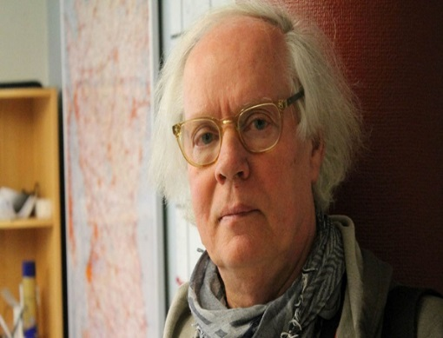 | Презентуйте автора (як самі вважаєте за потрібне) | 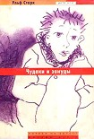
Дідусь Іван — батько Ольги та дідусь Симони. Хто він? Дивак чи зануда? Чому? Свою думку обгрунтуйте. | 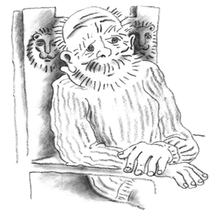 | Створіть рекламу до твору «Диваки і зануди»
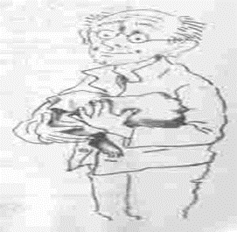 | Інґве — бойфренд Симониної мами. Хто він? Дивак чи зануда? Чому? Свою думку обгрунтуйте. | 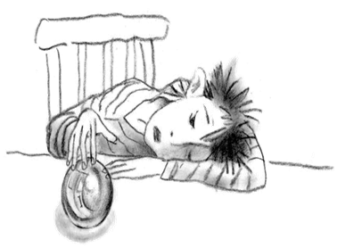
Ольга — мама Симони, художниця. Хто вона? Дивачка чи зануда? Чому? Свою думку обгрунтуйте. | 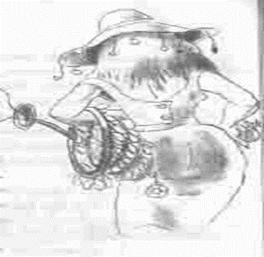 | Симона — 12-річна дівчинка. Хто вона? Дивачка чи зануда? Чому? Свою думку обгрунтуйте.

